iVMS-8120理财风险管理平台(v1.0)
上传服务模块
详细设计说明书

编制 | 薛智虎
审批

目录
1. 简介 2
1.1. 编写目的 3
1.2. 背景 3
1.3. 术语和缩写 3
1.4. 参考资料 3
2. 模块说明 3
2.1. 模块描述 3
2.2. 框架流程及功能描述 4
2.2.1. PD-001获取配置子模块 4
2.2.2. PD-002获取任务子模块 5
2.2.3. PD-003 上传中心子模块 6
2.3. 算法逻辑 8
2.4. 资源消耗 8
2.5. 未解决问题 8
3. 接口定义 8
3.1. 外部接口 8
3.2. 内部函数接口 8
3.2.1. 获取配置 8
3.2.2. 获取任务 9
3.2.3. 上传中心 10
4. 数据结构设计 11
4.1. 逻辑结构 11
4.1.1 SystemInfo 11
4.1.2 Records 11
4.1.3 fileTransing 12
4.2 物理结构 13
4.3 数据结构与程序的关系 13
5 特殊处理 13
5.1 初始化处理 13
5.2 异常处理 13
5.3 Debug模式 13
6 修订记录 13

简介

编写目的
本文档主要描述了iVMS8120理财风险管理平台上传服务模块的详细设计，阐述了该模块具体实现结构、算法设计，以及所需的局部结构设计；从而对开发人员指导编码。

背景
上传服务作为iVMS8120理财风险管理平台子模块，主要实现将采集器上的音视频资料上传到中心存储的功能。
模块名称 | iVMS-8120理财风险管理平台(v1.0)上传服务模块
提出者 | 海康威视系统技术公司金融事业部
开发者 | 薛智虎

术语和缩写
术语/缩写 | 含 义
iVMS | Intelligent Video Management System
8120 | 金融行业理财风险管理平台
采集器 | 具有视频录像、电话录音功能，并且能将音视频资料上传至中心的设备

参考资料
《iVMS-8120理财风险管理平台(V1.0)概要设计说明书.doc》
《iVMS-8120理财风险管理平台(V1.0)数据库设计说明书.doc》

模块说明

模块描述
模块功能如图2.1.1所示：
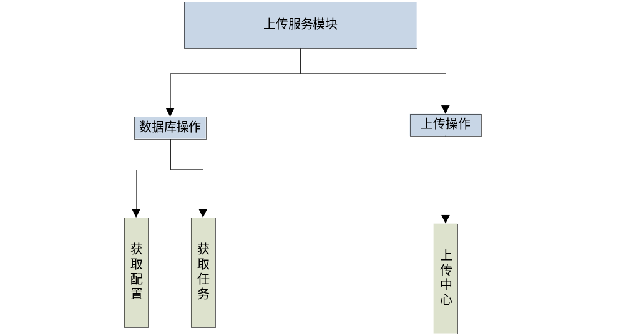 图2.1.1 上传服务模块结构图

框架流程及功能描述

PD-001获取配置子模块
      - 框架流程
获取配置子模块框架流程图如图2.2.1.1所示。
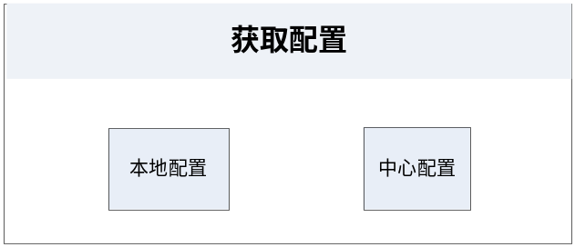
图2.2.1.1获取配置子模块框架流程图

      - 功能描述
获取配置子模块主要分为两个部分，一个是获取本地配置文件里的配置，一个是获取中心数据库里的配置。
- 获取本地配置
获取本地配置是通过读取配置文件的方式完成的。主要为获取采集器上的数据库的配置信息（IP、端口、用户、密码、数据库）。
- 中心配置
中心配置通过使用http协议连接中心web，然后获取工作参数（开始时间和停止时间），通过采集器参数获取关联的云存储信息（IP、端口、用户名、密码、存储池）。
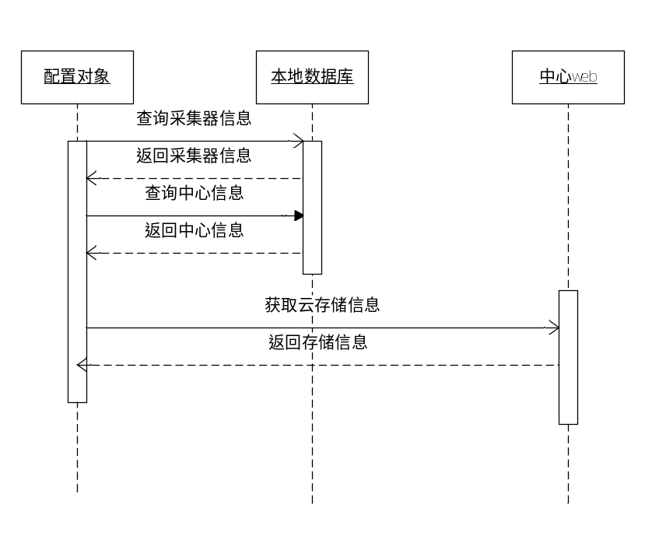
图2.2.1.2 中心配置请求序列图

PD-002获取任务子模块
      - 框架流程
获取任务模块框架流程图如图2.2.2.1所示。
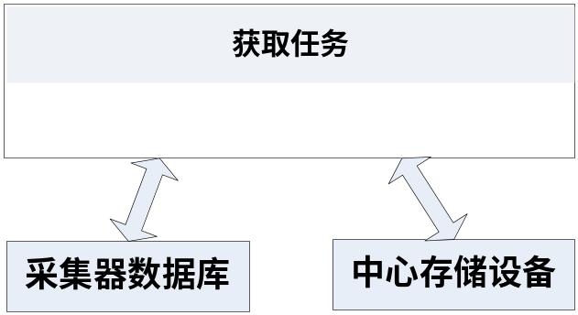
图2.2.2.1获取任务模块框架流程图
      - 功能描述
获取任务子模块主要负责获取需要上传的任务。
获取是首先检查历史记录，如果没有发现历史记录，就从待上传记录里选一条出来；如果有历史记录，就通过偏移位置和中心存储上的大小一起判断一下，这个文件是否上传完毕，如果上传完毕就把对应的记录整理到中心数据库，如果没有上传完毕，就通过当前偏移和中心存储上的偏移计算出来新的偏移值。流程如图2.2.2.2所示：
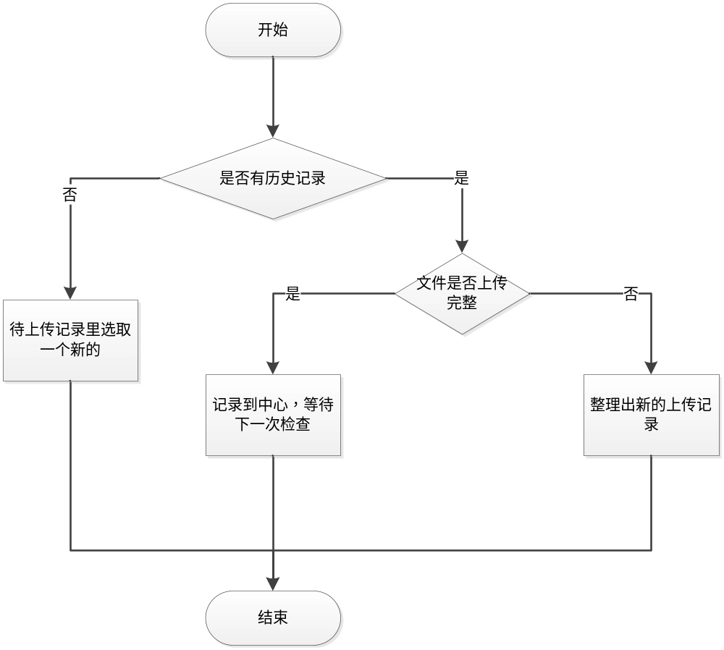
图2.2.2.2 获取文件流程图
判断文件完整与否的关键点是文件大小和中心存储上的大小一致。

PD-003 上传中心子模块
      - 框架流程
上传中心子模块框架流程图如图2.2.3.1所示。
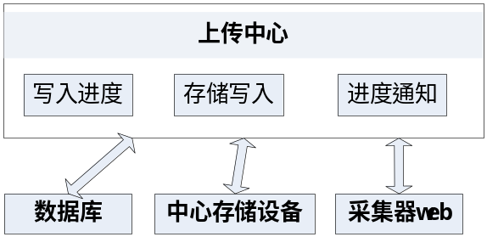
图2.2.3.1补录录像模块框架流程图
      - 功能描述
上传中心模块主要负责，读取录像文件，在本地文件做记录，将对应数据写入中心存储，将进度通知给采集器web。其示意图如图2.2.3.2所示。
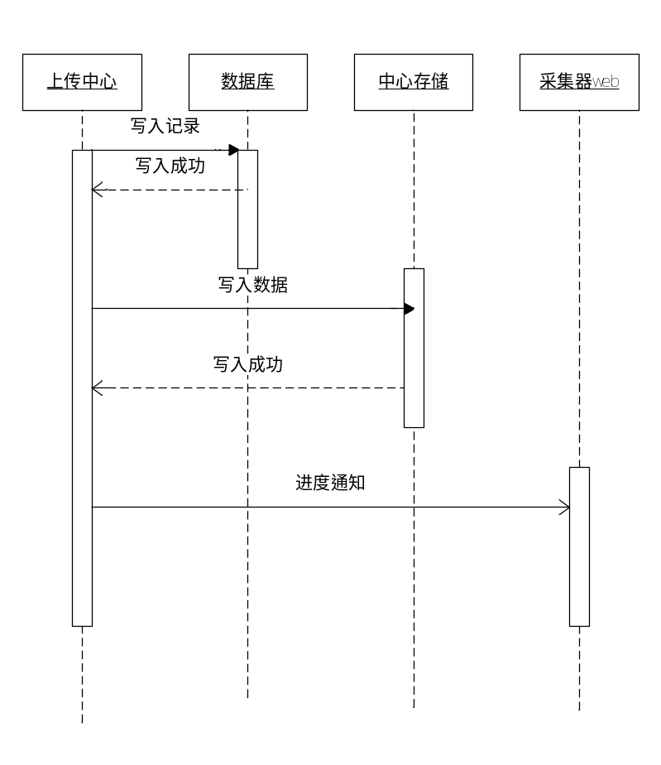
图2.2.3.2 数据上传中心序列图

算法逻辑
无

资源消耗
无特殊资源消耗

未解决问题
无

接口定义

外部接口
无

内部函数接口

获取配置
接口路径 | Config.h/Config.cpp
接口描述 | 加载本地配置文件
接口原形 | void LoadCfgInfo(void)
输入 | 无
输出 | 无
返回 | 无

接口路径 | VideoProvider.h/ VideoProvider.cpp
接口描述 | 从采集器数据库获取采集器信息
接口原形 | bool GetCollectorInfo(collector_info_t &collectorInfo, CMySqlDBLayer &otherDB)
输入 | CMySqlDBLayer &otherDB，数据库连接
输出 | collector_info_t &collectorInfo，采集器信息
返回 | Bool  True，获取成功  False，获取失败

接口路径 | VideoProvider.h/ VideoProvider.cpp
接口描述 | 从采集器数据库获取中心信息
接口原形 | bool GetCenterInfo(center_info_t &centerInfo, CMySqlDBLayer &otherDB)
输入 | CMySqlDBLayer &otherDB，数据库连接
输出 | center_info_t &centerInfo，中心信息，即中心web的信息
返回 | Bool  True，获取成功  False，获取失败

接口路径 | VideoProvider.h/ VideoProvider.cpp
接口描述 | 获取工作时间段信息
接口原形 | bool GetWorkParam(work_param_t &workParam, CMySqlDBLayer &otherDB)
输入 | CMySqlDBLayer &otherDB，数据库连接
输出 | work_param_t &workParam，工作参数即工作的开始、结束时间段
返回 | Bool  True，获取成功  False，获取失败

获取任务
接口路径 | Transporter.h/ Transporter.cpp
接口描述 | 获取一个待传输的文件信息
接口原形 | bool GetFile(FileTrans_t &filetrans)
输入 | 无
输出 | FileTrans_t &filetrans，待传输的文件信息
返回 | Bool  True，获取成功  False，获取失败

接口路径 | Transporter.h/ Transporter.cpp
接口描述 | 整理尚未传输完成的文件到待传输信息，主要是整理偏移量
接口原形 | bool PrepareFileTransInfo(const fileTransing_t &fileInfo,  FileTrans_t &filetrans)
输入 | const fileTransing_t &fileInfo，待传输的文件信息
输出 | FileTrans_t &filetrans，转换后的传输文件信息
返回 | Bool  True，获取成功  False，获取失败

接口路径 | SQLiteHelper.h/ SQLiteHelper.cpp
接口描述 | 获取临时数据里的历史传输文件信息
接口原形 | bool GetTransingFile(std::list<fileTransing_t> &transingFiles)
输入 | 无
输出 | std::list<fileTransing_t> &transingFiles，获取到的历史传输文件信息
返回 | Bool  True，获取成功  False，获取失败

接口路径 | SQLiteHelper.h/ SQLiteHelper.cpp
接口描述 | 获取采集器数据库里的待传输文件信息，就是具有已关联标记的记录
接口原形 | bool GetFileToTrans(std::list<fileToTrans_t> &filesToTrans)
输入 | 无
输出 | std::list<fileToTrans_t> &filesToTrans，获取待传输的文件信息
返回 | Bool  True，获取成功  False，获取失败

上传中心
接口路径 | Transporter.h/ Transporter.cpp
接口描述 | 获取中心存储信息
接口原形 | bool GetStorageInfo(storage_info_t &storageinfo)
输入 | 无
输出 | storage_info_t &storageinfo，获取中心存储信息
返回 | Bool  True，获取成功  False，获取失败

接口路径 | Transporter.h/ Transporter.cpp
接口描述 | 为采集器web更新传输进度
接口原形 | bool UpdateUploadPercent(fileTransing_t &fileInfo, HPR_INT32 uploadPercent)
输入 | HPR_INT32 uploadPercent，当前上传进度  fileTransing_t &fileInfo，传输文件信息，但是会更新进度
输出 | fileTransing_t &fileInfo，传输文件信息，但是会更新进度
返回 | Bool  True，获取成功  False，获取失败

接口路径 | SQLiteHelper.h/ SQLiteHelper.cpp
接口描述 | 在临时数据库里更新文件偏移、时间信息
接口原形 | bool UpdateTransingRecord(const fileTransing_t &fileInfo)
输入 | const fileTransing_t &fileInfo，传输的文件及进度信息
输出 | 无
返回 | Bool  True，获取成功  False，获取失败

数据结构设计

逻辑结构

SystemInfo
序号 | 字段名 | 数据库类型 | 长度 | 字段描述
1 | ID | int |  | 流水号（PK，自增）
2 | strKeyName | varchar | 256 | 名称
3 | strKeyValue | varchar | 256 | 值
4 | strInfo | varchar | 256 | 附加信息
表4.1.1 systeminfo表

Records
字段名 | 数据库类型 | 长度 | 字段描述
ID | Int |  | 流水号（PK，自增）
nUserID | int |  | 记录所属用户ID  （关联Users表nUserID字段）
strRecordName | varchar | 256 | 记录名称
nRecordType | Int |  | 记录类型  0:视频录像  1:电话录音  默认值0
nRecordFileType | Int |  | 文件类型  视频:0-海康 1-大华  录音:0-MP3 1-wav
nRecordStatus | Int |  | 记录状态  - 开始记录  - 结束记录（未关联）  - 已关联（未上传）  - 上传中  - 已上传  - 补录  - 补录中  100- 已删除
nRecordBeginTime | Int |  | 事件开始时间
nRecordEndTime | Int |  | 事件结束时间
nFileBeginTime | Int |  | 文件开始时间
nFileEndTime | Int |  | 文件结束时间
nFileHeadLen | Int |  | 文件头长度
strUrl | varchar | 256 | 文件路径+文件名
nCallerType | Int |  | 呼叫类型  - 呼出  - 呼入
strCallerID | varchar | 50 | 呼叫电话号码
nRepairType | Int |  | 补录类型：  - -- 正常录像  - -- 用户补录录像  2 -- 系统补录录像  3 -- 其它补录  - -- 用户补录完成  - -- 系统补录完成  - -- 其它补录完成
nRepairDevID | Int |  | 补录取流设备流水号  userMap的ID
nRepairTime | Int |  | 补录尝试次数
nLinkOrderID | Int |  | 关联业务单ID
nLinkType | Int |  | 关联类型  - 交易记录  - 投诉记录
strCollectIP | varchar | 20 | 采集器IP
nCollectChan | Int |  | 采集器通道(默认0)
nCollectRegionID | Int |  | 采集器区域ID
nUpLoadPercent | Int |  | 上传百分比
nDownLoadPercent | int |  | 补录下载百分比
dtBusinessTime | datetime |  | 业务时间：  1、录像操作的发生时间  2、补录操作的发生时间  3、录音操作的发生时间
表4.1.2 Record

fileTransing
序号 | 字段名 | 数据库类型 | 长度 | 字段描述
1 | recordID | INT |  | 流水号
2 | sceneID | VARCHAR | 128 | 场景ID，目前没有使用
3 | channelID | VARCHAR | 128 | 通道ID，中心存储里标识通道的一个关键字
4 | filePath | VARCHAR | 260 | 传输文件的本地路径
5 | startoffset | INT64 |  | 这个片段在本地文件的开始偏移
6 | segbegintime | INT |  | 这个片段的开始时间
7 | segendtime | INT |  | 这个片段的结束时间
8 | segno | INT |  | 这个片段是这个文件的第几个片段
9 | headSize | INT |  | 头部大小

物理结构

数据结构与程序的关系
模块 | 相关数据结构
PD-001 | SystemInfo
PD-002 | Records fileTransing
PD-003 | fileTransing
表4.3

特殊处理

初始化处理
无

异常处理
无

Debug模式
无

修订记录
序号 | 变更时间 | 版本 | 变更人 | 审批人 | 变更说明
1 | 2013-12-11 | V0.1 | 薛智虎 |  | 新建

